╝
خواطر حول فيلم وثائقي عن نظرية التطور!
أبو المُنتصر محمد شاهين التاعب
عارفين نظرية التطور؟ معظم الناس بتقول إن هذه النظرية من أهم أسباب الإلحاد! تعرف عن النظرية ديه حاجة؟ ولا أنت أبيض يا ورد ولا أيه النظام؟
طب أحكيلك عنها
أشهر حاجة عن النظرية هي إنها بتقول إن الإنسان أصله قرد!
النظرية فعلاً بتقول كده! بتقول إن الإنسان و القرود الحالية في عندهم جِدّ مُشترك! القرود إللي كانت عايشة زمان خالص … زمان زمان يعني … ملايين السنين! القرود كلها بأه كانت عايشة في الشجر والحاجات إللي انتو عارفينها ديه
وبعدين في يوم من الأيام … النظرية بتقول كده يعني … جيه قرد من القرود ديه … إللي هو يُعتبر جِدّ الإنسان الكبير … القرد ده قرَّر إنه يبطَّل يعيش في الشجر! وبدأ يمشي على رجلين اتنين بس بدل أربعة! يعني النظرية بتقول ببساطة … إن بسبب تغير ظروف معيشية مُعيَّنة … حصل تطور في أجسامنا بحيث توافق ظروفنا الجديدة … والتطور ده بيحصل على مدار ملايين السنين …
لغاية ما بقينا زي ما أحنا دلوقتي!
من ضمن الحاجات إللي بتقولها نظرية التطور مثلاً …
إزاي إن يد الإنسان حالياً مُختلفة عن يد القرد إللي عايش في الشجر!
المفروض إن النظرية بتقول إن الإنسان بدأ يستخدم أدوات معينة بيده … وكان بيمسكها بطريقة معينة … عشان كده يد الإنسان تطورت عشان تساعده في إنه يمسك الأشياء بطريقة أفضل وأحسن! شوفتوا كلام الناس العاقلين!
النقطة الهامَّة بأه إللي أنا عايز أوصل لها … من ضمن نقاط كثيرة جداً بتوضح إن نظرية التطور فيها خلل كبير جداً وحاجات كتيرة غلط العلماء مش بيقدروا يجاوبوا عليها … النقطة ديه أنا لاحظتها لما كنت بتفرج على فيلم وثائقي عن نظرية التطور … أيه هي النقطة ديه؟!
المفروض إن بطل الفيلم دكتورة أحياء … بتقول إن يد الإنسان الحالية بسبب التطور بتخليه يقدر يمسك الأشياء بشكل أفضل بكتير جداً من القرد (إللي هو المفروض ابن عمِّنا بحسب تعبير الدكتورة ديه في الفيلم!) … وراحت الدكتورة ديه مسكت تفاحة وراحت قطمت منها قطمة زي الشتورة …
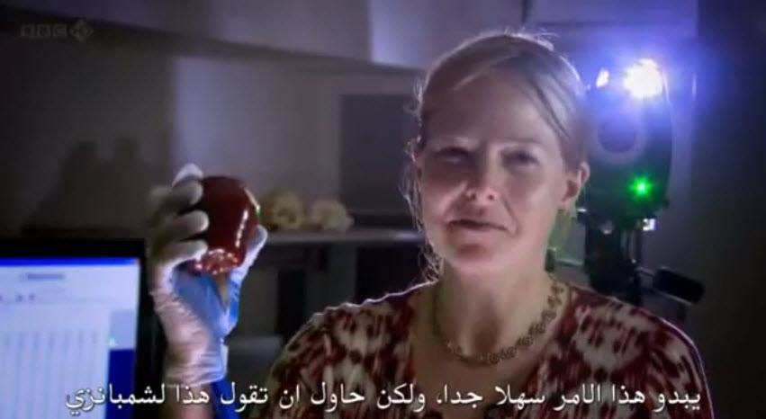
وراحت قايلة معلومة جامدة جدِّي!
قالت إن القرد مش بيقدر يسمك الفاكهة زي ما الإنسان بيقدر يمسك الفاكهة … لأن تشريح يد القرد بتوضح إن مكان إصبع الإبهام مختلف عن مكان إصبع الإبهام عند الإنسان … وبالتالي الإنسان بيقدر يسمك أفضل من القرد! … القرد بيحتاج يمسك الفاكهة بأديه الاتنين … لكن الإنسان ممكن يمسك التفاحة بيد واحدة!
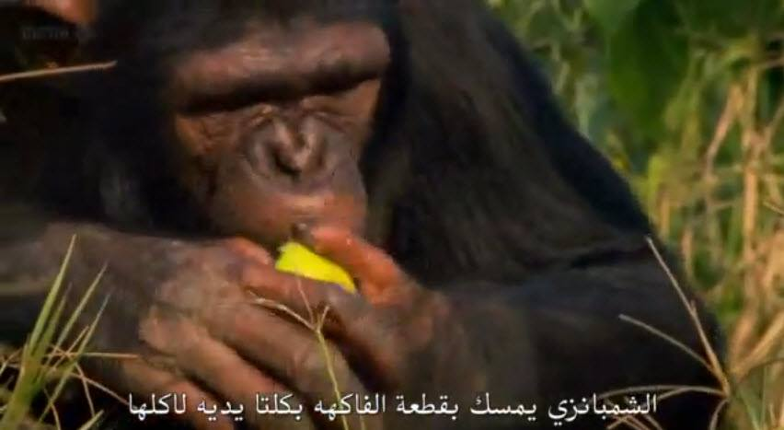
السؤال هنا الخطير جداً وإللي ملوش إجابة عند أنصار نظرية التطور!
مش القرد ده بياكل فاكهة من ملايين ملايين ملايين السنين؟! ليه أيده متطورتش بحيث تلائم حياته إللي بياكل فيها فاكهة طول عمره من ملايين السنين؟ ولا القرد إللي هو الجد الأكبر للإنسان ده كان ابن محظوظة وهو بس إللي بيتطور؟
كان في برضه نقطة تانية في الفيلم الوثائقي ده
الدكتورة كانت بتقول إن في قرد من جدود الإنسان! قرَّر إنه يجري! على أساس ديه فكرة مخطرتش لقرد قبله قبل كده خالص! … ما علينا … المهم القرد ده قرَّر إنه يجري بس كان في مشكلة! أيه المشكلة ديه يا ترى؟!
إن جسم القرد بيسخن بشكل كبير جداً بسبب مجهود الجري … بس أحنا هنحتاج نجري كتير! المهم الدكتورة قالت إن القرد ده بدأ يفقد شعره أو فروته عشان يقدر يعرق بشكل فعَّال ويخفَّض من درجة حرارة جسمه الداخلية! … عشان يقدر يجري أكتر من أي حيوان على كوكب الأرض ديه كلها!
لأن أي حيوان مهما كان بيقدر يجري بسرعة … لكن درجة حرارة جسمه الداخلية بتعلى جداً فبيضطر يبطَّل جري عشان جسمه يهدى شوية … لكن الإنسان بيعرق … وبسبب عدم وجود فروة على جسمه … فبيقدر يقلل من درجة حرارة جسمه الداخلية بشكل فعال!
السؤال اللولبي بأه في النقطة ديه هي …. هو مفيش غير جدو القرد إللي قرر يجري مسافات طويلة عشان كده هو بس إللي تطوَّر؟! ليه باقي الحيوانات إللي أكيد بتجري أكتر من أي إنسان … أو بتحتاج للجري أكتر مننا محصلهمش نفس التطور؟! برضه هو جدو القرد كان ابن محظوظة! هو الوحيد القابل للتطور!
نقاط زي كده كتير ملهاش إجابة عند أنصار نظرية التطور
أحنا كمُسلمين مُتديِّنين بنقول قول الله عز وجل: ▬وَلَقَدْ كَرَّمْنَا بَنِي آدَمَ وَحَمَلْنَاهُمْ فِي الْبَرِّ وَالْبَحْرِ وَرَزَقْنَاهُم مِّنَ الطَّيِّبَاتِ وَفَضَّلْنَاهُمْ عَلَى كَثِيرٍ مِّمَّنْ خَلَقْنَا تَفْضِيلاً♂ [الإسراء : 70]
ربنا يهدي الضالين … وربنا يستخدمنا في هدايتهم … اللهم آمين
الحمد لله على نعمة الإسلام وكفى بها نعمة!

